淡江時報 第 1150 期
精準健康學院 112學年首屆招生
趨勢巨流河
資料／蘭陽校園精準健康學院提供

攝影／揭維恆

本校蘭陽校園已經教育部核定，往「高齡健康、智慧照護」的研究教學以及「空間活化」的方向轉型。自112學年度起新設「高齡健康管理學研究所」碩士班，分為「智慧經營組」、「精準健康組」2組，預計於今年開始招生，112學年度入學。本版將專題介紹規劃構想及招生資訊，以饗讀者。

因應趨勢轉型蛻變

本校蘭陽校園因創辦人張建邦博士為宜蘭人，以其為家鄉興學之宏願，自2005年起開始招收學生，創辦全英教學，大三出國，師生同宿的英式學院。此一理想學院於林美山頭實現，40公頃之地，遠眺太平洋，俯瞰蘭陽平原，朝迎龜山日出，為本校「智慧之園」。

歷經17年之後，蘭陽校園因應社會高齡化趨勢，並符應聯合國永續發展目標SDGs3「健康與福祉」，將轉型設立「精準健康學院」，將成為本校跨足健康產業之里程碑。全球發展學院學生111學年度起全數於淡水校園上課，進學班亦已停招。

「精準健康學院」預計設立2個研究所，第1個研究所「高齡健康管理學研究所」，將設立「智慧經營組」與「精準健康組」2組，各招收15名碩士生，於112學年度起招生。

符應永續目標

臺灣將在2025年正式成為「超高齡社會」，每5人就有1人為65歲以上，面對少子化及人口老化，為亟需討論及面對的議題。「精準健康學院」冀透過健康經濟、人力資源、機器學習、雲端應用、高齡生活品質測量評估、老人用藥等課程，讓學生具有健康產業專長。

培育高齡健康管理中高階管理人才

「高齡健康管理學研究所」著重於學生整合健康理論、智慧化分析及產業管理的能力，期望培育高齡健康管理之中高階管理人才。以「健康管理理論為基礎、智慧健康實作為導向」作為課程設計的主要原則，並以「於實境教學中啟發高齡健康管理創新思維」作為課程設計之特色，結合「智慧分析」、「健康管理」及「產業管理」三大領域專業課程，重點發展「經營管理智慧化」及「健康管理精準化」。

1個核心模組、2個特色分組、3個專業領域

高齡健康管理學研究所之課程特色為：1個核心模組、2個特色分組、3個專業領域。

核心課程：「健康資訊學」、「高齡健康管理」、「健康照護研究方法」、「進階生物統計學」。

特色分組：

一、「智慧經營組」：

著重在培養學生有能力具備產業管理與分析的眼光，運用工具進行智慧分析以提升健康照護相關服務的品質或量能。

二、「精準健康組」：

培養學生建立及分析健康資料庫的能力，並結合各項專業知識判讀結果，具備設計、優化與執行健康促進方案之素養建立及分析健康資料庫的能力，並結合各項專業知識判讀結果，具備設計、優化與執行健康促進方案之素養。

三、專業領域：

選修課程依「智慧經營組」與「精準健康組」之需求，將其分為「智慧分析」、「健康管理」及「產業管理」等三大領域進行設計，其設計理念如下：

（一）「智慧分析」領域課程：提供數據實證之研究分析方法，可培養學生整合健康及管理相關數據，提升研究、管理、設計與開發之素養。

（二）「健康管理」領域課程：培育學生瞭解各種高齡健康評估工具及其代表之意義，具備評估結果數據化、標準化之素養。結合大數據可提升研究效能及準確性，並協助設計更有效的健康促進方案，進而應用於產業以及創新之中。

（三）「產業管理」領域課程：培養學生健康產業管理概念的同時，結合產業面，提供照護機構或企業的互動機會，展現畢業前之準備就業素養。而學校與企業有更多進行產學合作的機會，培養更多能為企業所用之高齡健康之高階管理人才。

師資規劃

現有專任師資5員，其中教授2位、副教授2位，助理教授1位；兼任師資2位。另有來自校內外的支援師資，含本校資訊工程學系、人工智慧學系，及與羅東博愛醫院合聘之師資。並擬增聘長期照護、失智症照護與預防、長照產業、老人病生理學、胸腔復健、癌症護理、實證護理、慢性疾病管理、家庭護理、成人慢性疾病照護復能、物理治療、心理評估、精神疾病與照護復能等師資。

在地連結 與羅東博愛醫院合作

已與醫療財團法人羅許基金會羅東博愛醫院，簽署結盟意向書，並進行「研究」、「建教」、「產學」等多方面合作，強化師資、提供實習場域，提升研究量能。

籌設期間亦與社團法人宜蘭縣社區照顧促進會合作，近期將再與長照科技相關公司，宜蘭當地多家長照機構進行洽談，拓展建教合作資源。

本校已與羅東博愛醫院簽署MOU，進行產學合作。

報名資訊

1.報名資格：大學畢業（含應屆畢業生）或具同等學力者。

2.備審資料：研讀計畫書、大學歷年成績單、簡歷。

3.甄試方式：書面審查 、面試

4.報名日期：111年11月1日（星期二）10:00至11月14日（星期一）中午12:00止。（網路登錄報名表至中午12:00止；轉帳繳費至下午2:00止；備審資料上傳至下午4:00止）

5.考試日期：111年12月4日（星期日）。

6.放榜日期：111年12月15日（星期四）。
2022/10/16

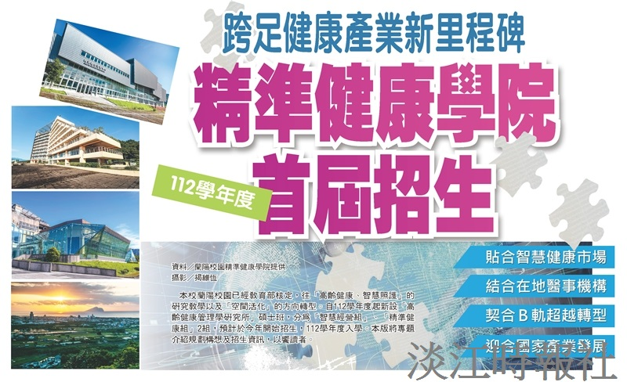
本校蘭陽校園已經教育部核定，自112學年度起新設「高齡健康管理學研究所」碩士班。（圖／本報合成）

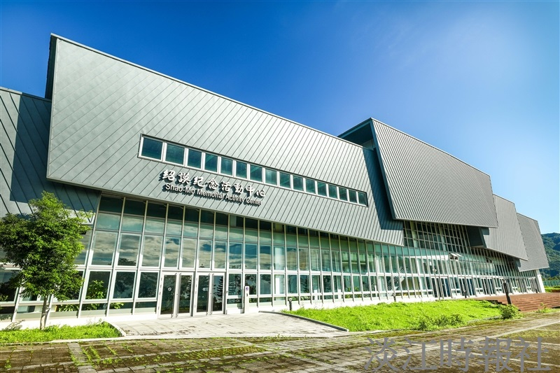
蘭陽校園遠眺太平洋，朝迎龜山日出，建築宏偉，氣象萬千。（攝影／ 揭維恆）

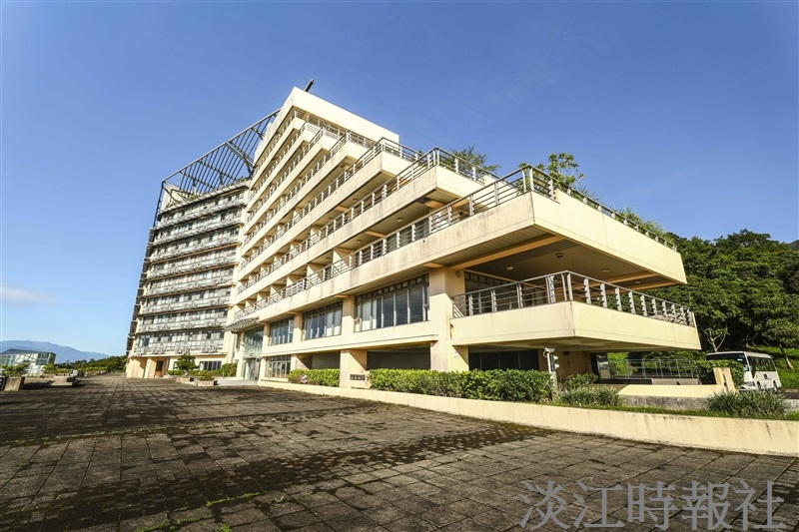
蘭陽校園遠眺太平洋，朝迎龜山日出，建築宏偉，氣象萬千。（攝影／ 揭維恆）

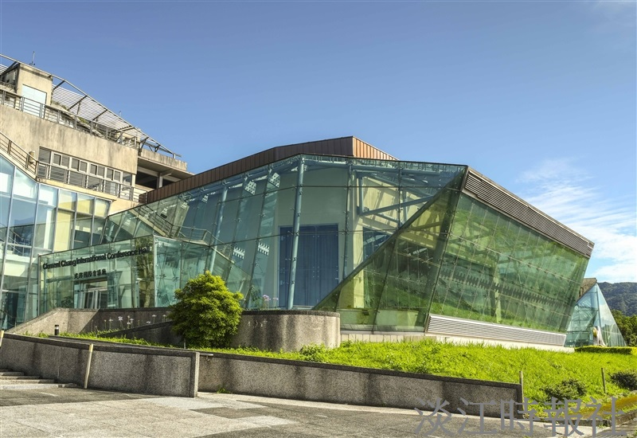
蘭陽校園遠眺太平洋，朝迎龜山日出，建築宏偉，氣象萬千。（攝影／ 揭維恆）


蘭陽校園遠眺太平洋，朝迎龜山日出，建築宏偉，氣象萬千。（攝影／ 揭維恆）

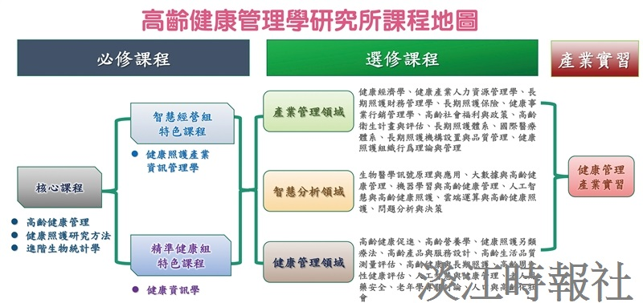
高齡健康管理學研究所之課程特色為：1個核心模組、2個特色分組、3個專業領域。（資料／蘭陽校園精準健康學院提供）

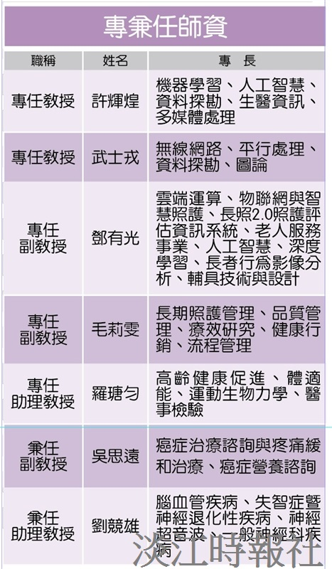
高齡健康管理學研究所現有專任師資5員，其中教授2位、副教授2位，助理教授1位；兼任師資2位。（資料／蘭陽校園精準健康學院提供）

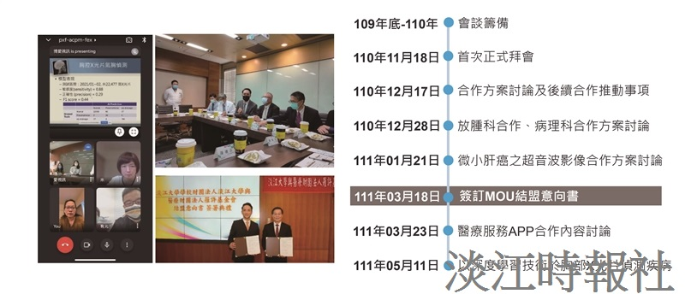
高齡健康管理學研究所已與醫療財團法人羅許基金會羅東博愛醫院，簽署結盟意向書。（圖／蘭陽校園精準健康學院提供）


高齡健康管理學研究所報名資訊連結。

